
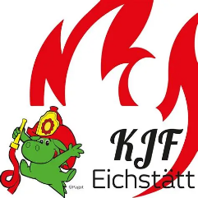
Jugendfeuerwehr Eitensheim

Vierteljahresübungplan 1 für 2026

03.02. 19:00 Uhr Jugendübung Gruppe 1
10.02. 19:00 Uhr Jugendübung Gruppe 2
24.02. 19:00 Uhr Jugendübung Gruppe 1
03.03. 19:00 Uhr Jugendwerbung, anschließend Übung
10.03. 19:00 Uhr Jugendübung Gruppe 1
17.03. 19:00 Uhr Jugendübung Gruppe 2
24.03. 19:00 Uhr Jugendübung Gruppe 1
31.03. 19:00 Uhr Jugendübung Gruppe 2
07.04. 19:00 Uhr Jugendübung Gruppe 1
28.04. 19:00 Uhr Jugendübung Gruppe 2

25.07. Kreisjugendfeuerwehrtag in Kösching
19.09. Leistungsprüfung Wasser (für alle die 16 Jahre sind)

Die Jugendübung am 14.04. und 21.04. entfallen wegen Lehrgangsterminen.

